试题一：
考生注意：
1.面试形式：说课及回答相关教育教学问题；
2.面试时间：20分钟；
3.面试试题：请针对所附教材中七年级上册《有创意的字》（45分钟）教学内容说课。
（试题一所附教材的具体内容）

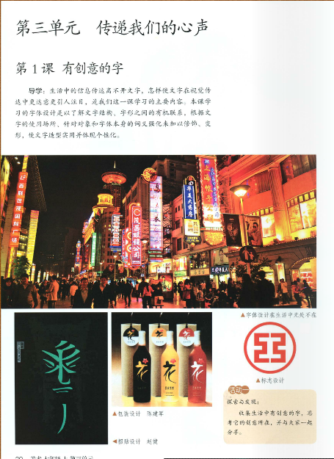

试题二：
考生注意：
1.面试形式：说课及回答相关教育教学问题；
2.面试时间：20分钟；
3.面试试题：请针对所附教材中八年级上册《书间精灵——藏书票》（45分钟）教学内容说课。
（试题二所附教材的具体内容）
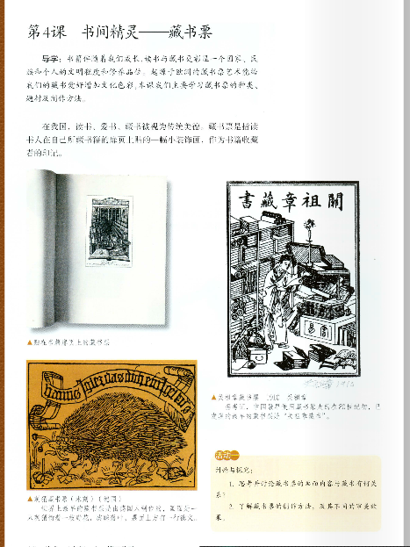

试题三：
考生注意：
1.面试形式：说课及回答相关教育教学问题；
2.面试时间：20分钟；
3.面试试题：请针对所附教材中八年级下册《了解纹样》（45分钟）教学内容说课。
（试题三所附教材的具体内容）
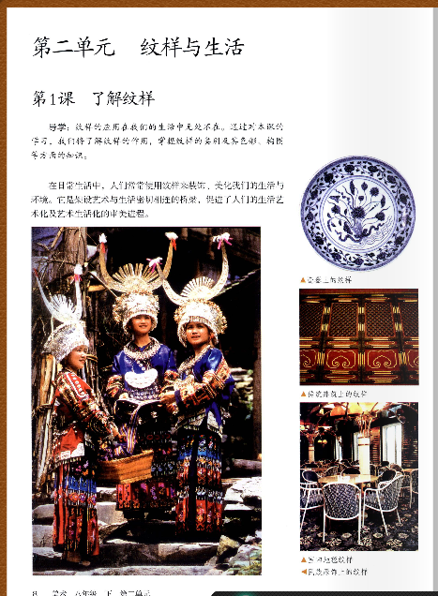

试题四：
考生注意：
1.面试形式：说课及回答相关教育教学问题；
2.面试时间：20分钟；
3.面试试题：请针对所附教材中九年级上册《剪纸》（45分钟）教学内容说课。
（试题四所附教材的具体内容）

